Министерство науки и высшего образования Российской Федерации
Федеральное государственное автономное образовательное учреждение
высшего профессионального образования
«Омский государственный технический университет»
Кафедра «Математические методы и информационные технологии в
экономике»

Лабораторная работа № 1.

Выполнил: студент гр. ПИ-262
Романов Даниил Александрович
Проверил: _____________________

Омск – 2026

Файл index.html
<!DOCTYPE html>
<html lang="ru">
<head>
<meta charset="UTF-8">
<meta name="viewport" content="width=device-width, initial-scale=1.0">
<title>Мои игры</title>
<link rel="stylesheet" href="main.css">
</head>
<body>
<header>
<div class="container header">
<b>MY GAMES</b>
<nav>
<a href="#about">главная</a>
<a href="#list">список</a>
<a href="#table">таблица</a>
<a href="#contact">контакты</a>
</nav>
</div>
</header>
<main class="container">
<!-- 1 секция -->
<section id="about" class="hero">
<div>
<h1>Игры, в которые я зависаю</h1>
<p>Тут только то, во что реально играю: Factorio, Dota, Minecraft и остальное. Без воды.</p>
</div>
<img src="images/games.jpg" alt="игровой сетап">
</section>
<!-- 2 секция список -->
<section id="list">
<h2>Любимые игры</h2>
<ul>
<li><b>Factorio</b> — завод должен расти. 3000 часов, до сих пор не надоело.</li>
<li><b>Dota 2</b> — 1700 часов боли и кайфа. Rubick mid.</li>
<li><b>Icarus</b> — выживалка на чужой планете, красиво и сложно.</li>
<li><b>No Man's Sky</b> — космос, исследование, чилл.</li>
<li><b>Minecraft</b> — классика. Ваниль + моды.</li>
<li><b>The Binding of Isaac</b> — рогалик, каждый забег разный.</li>
<li><b>RimWorld</b> — колония, истории, жесть.</li>
<li><b>Мир Танков</b> — иногда захожу пострелять.</li>
</ul>
</section>
<!-- 3 секция таблица -->
<section id="table">
<h2>Во что сколько</h2>
<div class="table-wrap">
<table>
<thead>
<tr>
<th>Игра</th>
<th>Жанр</th>
<th>Часов</th>
<th>Оценка</th>
</tr>
</thead>
<tbody>
<tr><td>Factorio</td><td>Стратегия / Автоматизация</td><td>3000</td><td>10/10</td></tr>
<tr><td>Dota 2</td><td>MOBA</td><td>1700</td><td>9/10</td></tr>
<tr><td>Minecraft</td><td>Песочница</td><td>800</td><td>10/10</td></tr>
<tr><td>RimWorld</td><td>Симулятор колонии</td><td>250</td><td>9/10</td></tr>
<tr><td>No Man's Sky</td><td>Космос / Выживание</td><td>120</td><td>8/10</td></tr>
<tr><td>The Binding of Isaac</td><td>Рогалик</td><td>300</td><td>9/10</td></tr>
<tr><td>Icarus</td><td>Выживание</td><td>60</td><td>7/10</td></tr>
<tr><td>Мир Танков</td><td>Шутер / Танки</td><td>400</td><td>7/10</td></tr>
</tbody>
</table>
</div>
</section>
<!-- 4 секция контакты -->
<section id="contact">
<h2>Контакты</h2>
<div class="contacts">
<a href="https://google.com" target="_blank">google.com — внешний сайт</a>
<a href="mailto:games@example.com">games@example.com — почта</a>
<a href="tel:+79991234567">+7 999 123-45-67 — телефон</a>
</div>
</section>
</main>
</body>
</html>
Файл main.css
* { margin: 0; padding: 0; box-sizing: border-box; }
html { scroll-behavior: smooth; scroll-padding-top: 60px; }
body { font-family: system-ui, sans-serif; background: #0f0f0f; color: #eee; line-height: 1.6; }
.container { max-width: 800px; margin: 0 auto; padding: 0 20px; }
/* header */
header { position: sticky; top: 0; background: #0f0f0f; border-bottom: 1px solid #222; z-index: 10; }
.header { display: flex; justify-content: space-between; align-items: center; height: 56px; }
nav { display: flex; gap: 16px; }
nav a { color: #888; text-decoration: none; font-size: 14px; }
nav a:hover { color: #fff; }
/* sections */
section { padding: 48px 0; border-bottom: 1px solid #1a1a1a; }
h1 { font-size: 32px; line-height: 1.1; margin-bottom: 12px; }
h2 { font-size: 20px; margin-bottom: 16px; }
.hero { display: grid; grid-template-columns: 1fr 0.8fr; gap: 24px; align-items: center; }
.hero p { color: #888; }
.hero img { width: 100%; height: 240px; object-fit: cover; border-radius: 12px; border: 1px solid #222; }
/* list */
ul { list-style: none; display: flex; flex-direction: column; gap: 8px; }
ul li { background: #181818; border: 1px solid #222; padding: 14px 16px; border-radius: 10px; font-size: 14px; }
ul li b { color: #fff; }
/* table */
.table-wrap { border: 1px solid #222; border-radius: 12px; overflow: auto; }
table { width: 100%; border-collapse: collapse; min-width: 600px; }
th { text-align: left; font-size: 11px; color: #666; text-transform: uppercase; letter-spacing: 0.06em; padding: 12px 14px; border-bottom: 1px solid #222; }
td { padding: 12px 14px; font-size: 14px; border-bottom: 1px solid #1a1a1a; }
tbody tr:nth-child(odd) { background: #161616; }
/* contacts */
.contacts { display: flex; flex-direction: column; gap: 10px; }
.contacts a { color: #aaa; text-decoration: none; border-bottom: 1px solid #333; width: fit-content; }
.contacts a:hover { color: #fff; border-color: #fff; }
/* адаптив от 340px */
@media (max-width: 700px) {
.hero { grid-template-columns: 1fr; }
.hero img { height: 200px; }
}
@media (max-width: 380px) {
.container { padding: 0 14px; }
nav { gap: 10px; }
}
@media (max-width: 340px) {
body { font-size: 14px; }
}
Внешний вид сайта
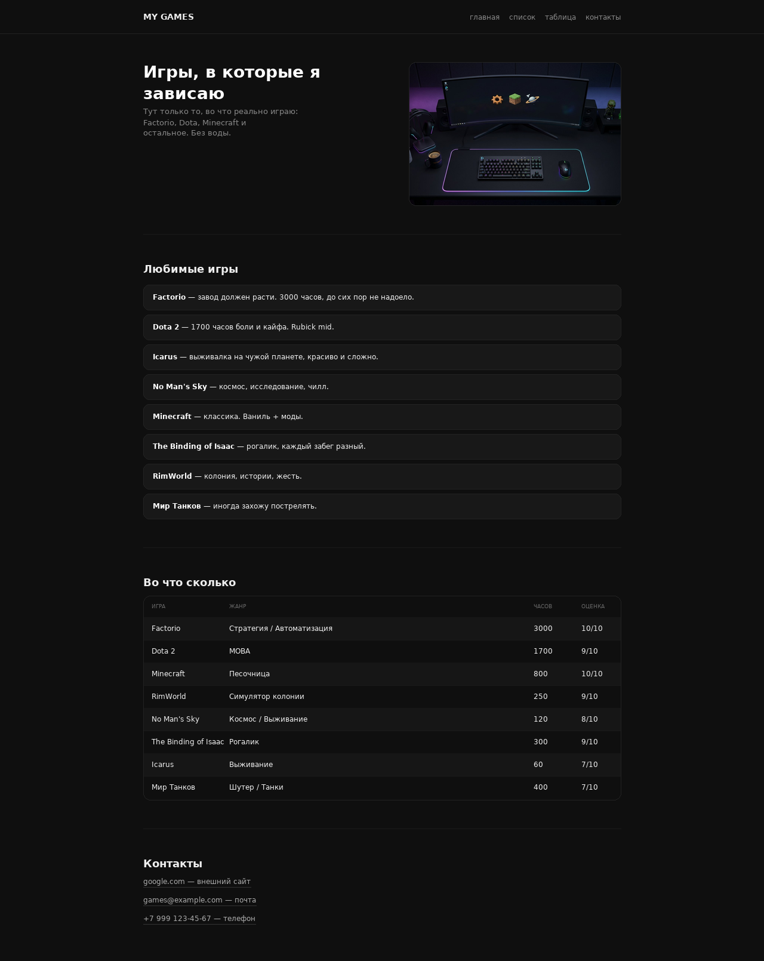
Рисунок 1 — Скриншот сайта «Мои игры»

